**TwinCAT 3 CNC距离控制的配置操作**

|  |  |
| --- | --- |
|  | 作者：唐胜强  职务：华北区 技术工程师  邮箱：s.tang@beckhoff.com.cn  日期：2025-1-22 |
| **摘 要：**  对于CNC系统中的Distance control功能，通过位置传感器反馈刀具实际位置，CNC系统闭环控制保证刀具与工件表面的位置的一致，后文将一一详细描述。 | |
| **附 件：**   |  |  |  | | --- | --- | --- | | 序 号 | 文件名 | 备注 | |  |  |  | |  |  |  | |  |  |  | |  |  |  | | |
| **历史版本：**   |  |  |  | | --- | --- | --- | |  |  |  | |  |  |  | |  |  |  | |  |  |  | |  |  |  | | |
| **免责声明：**  我们已对本文档描述的内容做测试。但是差错在所难免，无法保证绝对正确并完全满足您的使用需求。本文档的内容可能随时更新，如有改动，恕不事先通知，也欢迎您提出改进建议。 | |
| **参考信息：**  **TF5200_distance_control_en.pdf** | |

目 录

1. 功能介绍 3

1.1. 测试环境 3

1.1.1. 控制器硬件 3

1.1.2. 控制软件 3

1.2. 功能说明 3

1.3. 参数要求 4

1.3.1. SET_DIST设定 4

1.4. 编程语法 5

1.4.1. 状态机 6

1.5. G代码说明 7

1.6. 轴参数 7

1.7. 驱动器PDO配置 8

1.8. 距离控制的PLC实现 9

# 功能介绍

## 测试环境

### 控制器硬件

TwinCAT控制器，PC或者EPC，包括：

嵌入式控制器：CX5140-0175

工控机：C6xxx、CP2xxx、CP6xxx等

### 控制软件

笔记本和控制器都是基于TwinCAT 3.1 Build 4024.56版本

## 功能说明

距离控制的任务是控制刀具（切割头，激光等离子等）与工件之间的距离。

设备通过位置传感器可以探测实际距离（切割头到切割表面之间），然后反馈测量位置到控制器做闭环，通过外部发生器直接控制驱动器的动作。

例如，距离控制主要补偿工件的厚度公差或防止工具从表面不平整时与工件接触，造成碰撞停机等情况。

距离控制（如与板材曲面接触）

高度控制（如补偿工件厚度公差）

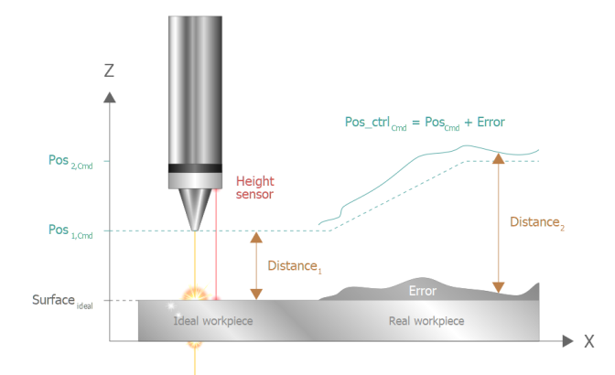

闭环测量系统通过一个位置传感器连接到控制系统。这测量系统可以输出特定轴的补偿值到一个轴，通过插值命令点补偿轴的实际位置

## 参数要求

Distance Control通过NC代码或PLC指令都可以开启或关闭此功能

此功能适用于SERCOS、PROFIdrive、CanOPEN驱动器

主要参数及版本要求：

* 平滑滤波启动：Smoothing filter type
* 最大允许的补偿值：Max. position
* 最大的叠加速度：Max. velocity
* 探针系统允许的最大跳转值：Tolerance value of probing depth
* 轴最大位置限制：Max. distance
* 轴最小位置限制：Min. distance
* 允许偏差值设定：Max. permissible deviation
* 位置的动态调整：CNC Build V2.11.2804.02
* 低速的动态调整：CNC Build V2.11.2807.13

### SET_DIST设定

除了指定工件表面为给定的刀具高度，距离刀具和工件之间的距离也可以直接在NC程序中指定，也可以通过PLC指定CNC Build V2.11.2800.28

当通过PLC进行距离控制时，可以在每个周期中重新指定设置的距离。在这种情况下，刀具高度不再由NC程序改变，而是通过距离控制实时地改变。当需要与工件表面保持恒定的距离时，可以方便调整动态曲率。

对于位置变化大的情况，距离控制是由额外的编程Z轴支持。

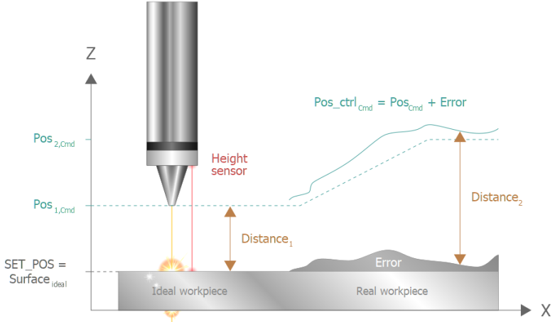

如果在“恒定距离”模式下启动距离控制，则与工件的距离不会再发生变化。

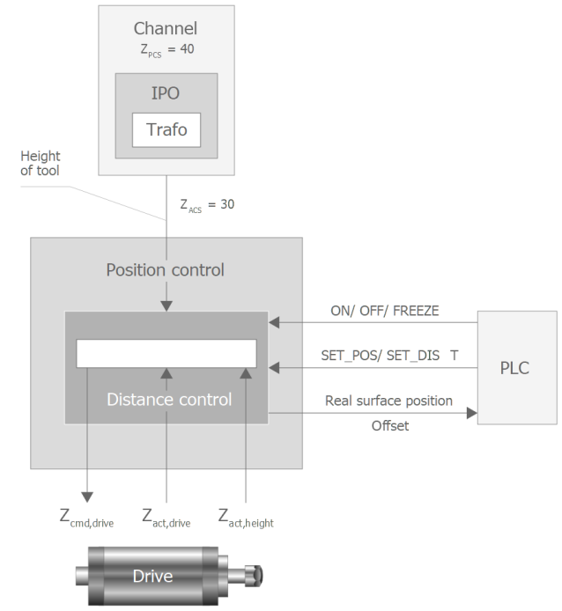

当Z轴提升时（G01 Z20），距离控制必须冻结（FREEZE）或关闭（OFF），否则距离控制将阻止提升/降低。

## 编程语法

1. Z[DIST_CTRL ON CONST_DIST SET_DIST=8]
2. ……
3. Z[DIST_CTRL OFF]

<axis_name>轴名称指定---为通道中指定轴名 如Z

DIST_CTRL--- 位置控制功能开启必须作为首个关键字

ON---开启工件表面位置的距离控制

SET_POS ---指定工件表面的位置单位mm 绝对位置

CONST_DIST---通过指定一个恒定的距离，激活与ON相结合的距离控制到工件表面。距离必须在激活时用SET_DIST设置。(当V2.11.2804.03)

SET_DIST ---指定到工件表面的恒定距离单位mm

DRYRUN---虚拟运行 轴不岁的执行

OFF---关闭工件表面位置的距离控制

NO_MOVE---代码中指定轴不调整运行

FREEZE---冻结跨工件的补偿控制距离,维持输出补偿值。轴跟踪中断

CHECK_POS---检查位置是否在容许范围内

REF---位置传感器的参考 用于绝对值反馈

SENSOR_SOURCE---指定传感器信号

* DEFAULT:自动设置内部的第2编码器
* VARIABLE:通过VE变量SENSOR_VAR
* SECOND_ENCODER:P-AXIS-00824

SENSOR_VAR---传感器信号到VE变量 v3.1.3080.12 v3.1.3107.45

VAL1—VAL5---保留参数

KP---距离控制输出PID的增益调整

I_TN---距离控制输出PID的积分时间调整

D_TV---距离控制输出PID的微分时间调整

FILTER_TYPE---传感器反馈值的滤波 v3.1.3079.23

N_CYCLES---滤波的周期设定 v3.1.3079.23

FG_F0----中低通滤波的截止频率 v3.1.3079.23

CHECK_POS---检查位置是否在容许范围内

ORDER-----低通滤波的阶数

SMOOTH_FACT----传感器反馈值的平滑因子设定

KALMAN_SIGMA--卡尔曼sigma滤波设置，该值反应测量值与实际值之间的偏差程度

\ -----分隔符 可以指定多个参数

距离控制在NC代码中开启，需要在代码结束后关闭，复位后解除控制

### 状态机

输入状态机：

* HLI_DIST_CTRL_STATE_IN ACTIVE 0 距离控制关闭 实际偏差为0
* HLI_DIST_CTRL_STATE_ACTIVE 1 距离控制开启，轴调整到工件表面
* HLI_DIST_CTRL_STATE_FREEZE 2 距离控制开启，轴实际偏差冻结，轴不调
* HLI_DIST_CTRL_STATE_TURNING_OFF 3距离控制关闭 调整状态offset为0切换inactive
* HLI_DIST_CTRL_STATE_CONST_DIST 4轴距离控制开启调整工件表面持续控制dis
* HLI_DIST_CTRL_STATE_ERROR 5 距离控制故障，状态机切换不正常
* HLI_DIST_CTRL_STATE_DRYRUN_CONST_DIST 6 距离控制激活虚拟反馈连续指令输出
* HLI_DIST_CTRL_STATE_DRYRUN_SETPOS 7距离控制激活 轴不调整虚拟运行

通过NC代码或PLC的hli接口都可以启动距离控制功能 0：NC ；1：PLC

在active和active constant distance状态机正常情况下仅在freeze 和inacive状态之间切换

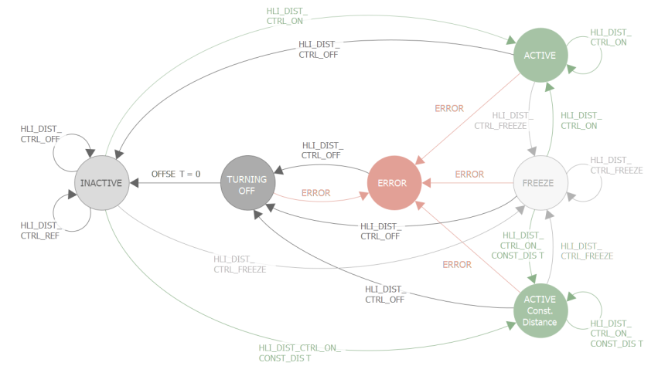

输出状态机：

* HLI_DIST_CTRL_CTRL_OFF 0 距离控制关闭 实际偏差为0切换到inactive
* HLI_DIST_CTRL_ CTRL _ON 1 距离控制开启，轴调整到工件表面开始调整
* HLI_DIST_CTRL_ CTRL _FREEZE 2 轴实际偏差冻结，轴调整到工件表面后停止
* HLI_DIST_CTRL_ CTRL _REF 3非绝对值反馈的回参操作在inactive下执行
* HLI_DIST_CTRL_ON_CONST_DIST 4轴距离控制开启调整工件表面持续控制dis
* HLI_DIST_CTRL_ CTRL _DRYRUN 5 距离控制在模拟反馈下轴不跟踪
* HLI_DIST_CTRL_ CTRL _ CONST_DIST 6 距离控制激活虚拟反馈连续指令输出
* HLI_DIST_CTRL_ CTRL _DRYRUN_SETPOS 7距离控制激活 轴不调整虚拟运行

## G代码说明

选择滤波类型：

* Z[DIST_CTRL FILTER_TYPE=KALMAN_MA] ;滤波类型
* Z[DIST_CTRL N_CYCLES=30 滤波周期设置 KALMAN_SIGMA=1000] ;测量值与实际值偏差设置
* Z[DIST_CTRL DRYRUN] ；模拟运行z轴不跟踪反馈变化

PID参数初始化：

* Z[DIST_CTRL KP=0.3 I_TN=0 D_TV=0.01] ;距离控制设置调整pid参数
* Z[DIST_CTRL ON CONST_DIST SET_DIST=1] ；位置控制功能开启设置距离参数
* Z[DIST_CTRL FILTER_TYPE=KALMAN_EXPO SMOOTH_FACT=0.3] ；滤波类型 平滑因子设置
* Z[DIST_CTRL OFF]; 关闭位控功能

## 轴参数

* # ------ Distance control --------
* lr_param.distance_control_on 1 ;开启位控功能

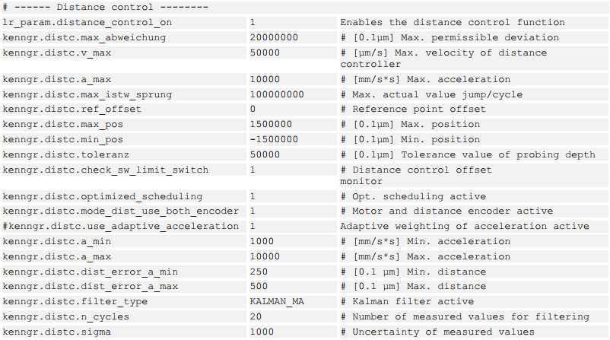

## 驱动器PDO配置

驱动器pdo参数 position feedback2 value 添加，首先通过CNC配置中linkto 关联驱动器变量，然后将驱动器的变量clear link后关联到位置传感器变量值,系统通过此参数作为反馈位置。

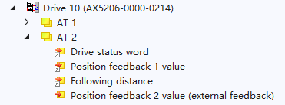

Link关联到PLC中的位置传感器值（通过nc轴位置模拟传感器位置测试）

注意如果z轴向下为递增，则传感器的值取反后到cnc系统中去，反之为正。



## 距离控制的PLC实现

gpAx[2]^.lr_mc_control.distance_control.enable_w :=TRUE;

gpAx[2]^.lr_mc_control.distance_control.command_semaphor_rw := TRUE ;

gpAx[2]^.lr_mc_control.distance_control.command_w.transition :=HLI_DIST_CTRL_STATE_ACTIVE_CONST_DIST;

//HLI_DIST_CTRL_ON

gpAx[2]^.lr_mc_control.distance_control.cyclic_command_w.set_distance := 0;

//HLI_DIST_CTRL_STATE_ACTIVE_CONST_DIST

gpAx[2]^.lr_mc_control.distance_control.command_w.reference_position :=10000;

zdistance: gpAx[2]^.lr_mc_control.distance_control.state_r.actual_distance;

zdistate := gpAx[2]^.lr_mc_control.distance_control.state_r.actual_state;

通过设置使能enable_w及指令command_semaphor_rw，并指定指令传输类型command_w.transition。

设置具体距离值set_distance后，通过反馈的位置及状态信息实现整个距离控制。

**上海（ 中国区总部）**

中国上海市静安区汶水路 299 弄 9号（市北智汇园）

电话: 021-66312666

**北京分公司**

北京市西城区新街口北大街 3 号新街高和大厦 407 室

电话: 010-82200036 邮箱: beijing@beckhoff.com.cn

**广州分公司**

广州市天河区珠江新城珠江东路16号高德置地G2603 室

电话: 020-38010300/1/2 邮箱: guangzhou@beckhoff.com.cn

**成都分公司**

成都市锦江区东御街18号 百扬大厦2305 房

电话: 028-86202581 邮箱: chengdu@beckhoff.com.cn

|  |  |
| --- | --- |
| 请用微信扫描二维码  通过公众号与技术支持交流 | 倍福官方网站：  https://www.beckhoff.com.cn  在线帮助系统：  https://infosys.beckhoff.com/index_en.htm |
| 倍福虚拟学院：  https://tr.beckhoff.com.cn/ |
| 招贤纳士：job@beckhoff.com.cn  技术支持：support@beckhoff.com.cn  产品维修：service@beckhoff.com.cn  方案咨询：sales@beckhoff.com.cn |
|  |